

**Exkluzivní projekt Harrachov Peaks v Krkonoších je zkolaudován**

***Tisková zpráva, 17. 8. 2023 – Luxusní projekt Harrachov Peaks v krkonošském středisku Harrachov dospěl ke kolaudaci. Vzniklo zde celkem 16 designových apartmánů v nejvyšších standardech, které si noví majitelé mohou přebírat od léta. Zájemci o druhé bydlení v přírodě i výhodnou investici do nemovitosti se mohou na podzim těšit na představení vzorové jednotky. Prodej apartmánů exkluzivně zajišťuje realitní kancelář Luxent – Exclusive Properties.***

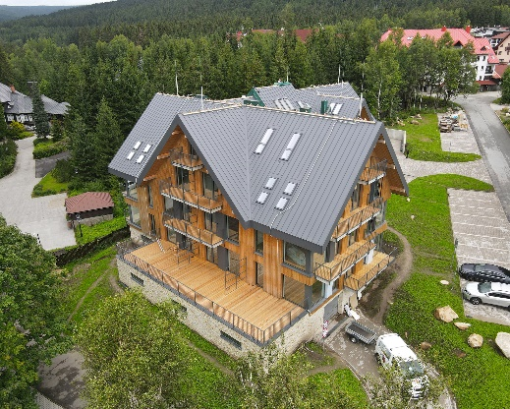Komorní developerský projekt [Harrachov Peaks](https://www.harrachovpeaks.cz/) se 16 moderními apartmány o dispozicích od 1+kk do 4+kk a užitné ploše 52 až 156 m² byl dokončen. Ke každému z nich náleží terasa nebo balkon. Samozřejmostí je vysoký standard vybavení jako např. dubové podlahy, kvalitní keramika i koupelnová sanita, dřevohliníková okna s izolačním trojsklem, podlahové vytápění či rekuperace. Maximální energetický komfort v apartmánovém domě přinesou tepelná čerpadla, podlahové vytápění jednotek a rekuperační jednotky. Projekt má rovněž přípravu na fotovoltaickou elektrárnu. Budoucí rezidenti se mohou dále těšit na soukromé wellness se saunou a vířivkou. Využívat mohou také fitness s posilovnou o výměře 40 m². Příjemné trávení volného času na čerstvém vzduchu pak nabízí hřiště pro děti či místa pro sousedské posezení u ohně.

Apartmánový dům v Harrachově, jehož design vychází z tradiční architektury zdůrazňující charakter původních chalup, je zastřešen odolnou falcovanou střechou. Příjemný horský ráz mu dodává obložení fasády thermo borovicí a kamennými pásky z balkánské žuly.

*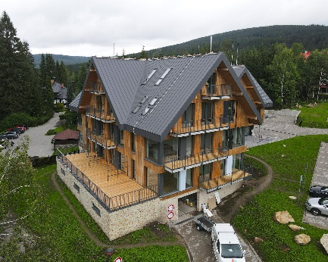„V projektu Harrachov Peaks teď po kolaudaci probíhají poslední drobné dodělávky a současně připravujeme předání prodaných jednotek i prohlídky klientských změn. Znát jsou už také zahradní úpravy kolem domu,“* popisuje realitní makléřka Šárka Tichá ze společnosti [Luxent – Exclusive Properties](http://www.luxent.cz/) a dodává: *„Prohlídky volných apartmánů jsou možné kdykoliv po dohodě. Na klienty navíc nyní čeká bonusová akce na zařízení bytu v hodnotě až 700 000 Kč podle typu jednotky, která platí až do konce letošního roku. Na podzim pak chystáme den otevřených dveří, kde bude možné získat více informací o možném investičním zhodnocení. Zároveň to bude příležitost si na vlastní oči prohlédnout chystaný originální vzorový apartmán, ale i sportovní a relaxační zázemí projektu a jeho krásné okolí.“*

**Druhé bydlení v Krkonoších s investičním potenciálem**

*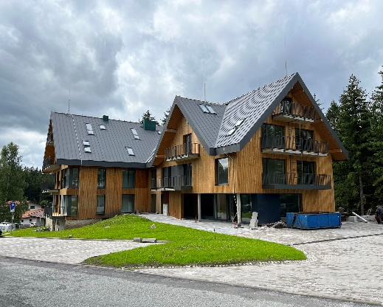„Stylové apartmány v projektu Harrachov Peaks nabízí skvělé místo k pasivnímu i aktivnímu odpočinku pro celoroční či druhé bydlení, ale také zajímavý potenciál atraktivní investiční příležitosti. Důkazem jejich nadčasovosti a exkluzivity, která zaručí kupujícím, že vkládají své finance do kvalitního bydlení, je například ocenění projektu ve 12. ročníku prestižní soutěže Realitní projekt roku. Ta je přehlídkou těch nejlepších českých developerských projektů v jednotlivých regionech České republiky a my máme radost, že projekt Harrachov Peaks vyhrál v kategorii Cena architektů v rámci Libereckého kraje,“* říkáŠárka Tichá.

Projekt vyrostl v oblíbeném horském centru Harrachov na okraji Krkonošského národního parku, který skýtá bohaté vyžití v létě i v zimě. Moderní středisko poskytuje skvělé podmínky pro lyžování, snowboarding, běžkování, ale i pro golf, cykloturistiku či další outdoorové aktivity. Mezinárodního věhlasu dosáhlo město jedním z pěti světových můstků pro lety na lyžích.

V okolí projektu kromě krásné přírody nechybí ani veškerá občanská vybavenost – od restaurací a obchodů, přes zdravotnická zařízení až po půjčovny sportovního vybavení. Nouze není ani o možnosti kulturního vyžití. Příjemná je i dojezdová vzdálenost do Prahy (cca 2 hodiny jízdy autem).

*Realitní kancelář*[Luxent – Exclusive Properties](http://www.luxent.cz/) *působí na českém trhu od roku 2008 a za 15 let svého fungování se stala jedním z významných aktérů na trhu s exkluzivními nemovitostmi. Nabízí komplexní spektrum služeb od zprostředkování prodeje, koupě a pronájmu nemovitosti přes investiční, finanční a projektové poradenství až po marketingové a analytické služby. Portfolio společnosti zahrnuje rezidenční, historické i komerční objekty. Za dobu své existence kancelář zprostředkovala prodej a pronájem více než 3 000 nemovitostí. Součástí činnosti realitní kanceláře Luxent – Exclusive Properties je také spolupráce s developery. Mezi aktuálně nabízené developerské projekty patří například luxusní komplex MOLO Lipno Resort či krkonošské apartmány Harrachov Peaks, Apartmány Albeřice a Hotel Emerich, luxusní vilová čtvrť Březový háj v Předboji severně od Prahy, Rezidence Brodce u Mladé Boleslavi, komorní projekt Rezidence Pod Rybníčkem v pražském Suchdole, komorní projekt s mezonetovými byty v Sokolovské ulici nebo projekty loftového bydlení v Praze 5 (Garden Lofts a Lofty Anděl). V portfoliu má rovněž pozemky pro dva komorní projekty hyperluxusních vil v Praze 6 a 8. Luxent se věnuje také prodeji rekreačních zahraničních nemovitostí, například ve Vídni, Dubaji, Chorvatsku, Španělsku, Thajsku, Indonésii či projektu Marina Liptov na Slovensku.*

***Další informace:***

**Crest Communications**

Marcela Kukaňová, tel.: 731 613 618, [marcela.kukanova@crestcom.cz](mailto:marcela.kukanova@crestcom.cz)

Michaela Muczková, tel.: 778 543 041, [michaela.muczkova@crestcom.cz](mailto:michaela.muczkova@crestcom.cz)

[www.crestcom.cz](http://www.crestcom.cz)**;** [www.luxent.cz](http://www.luxent.cz)